Vědci přečetli biblický text ze svinutého pergamenu

Americkým a izraelským vědcům se podařilo díky technice počítačové tomografie přečíst text z pergamenového svitku. Před mnoha stoletími byl vystaven ohni, takže jej pro jeho křehkost nebylo možné rozvinout. Dokázali tak přečíst biblický text, který pochází z 3. nebo 4. století a který obsahuje pasáž ze třetí knihy Starého zákona Leviticus.

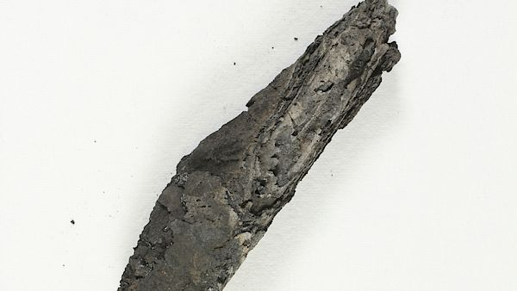

Ohořelý svitek ze 3. nebo 4. století

FOTO: [ČTK/AP](http://www.ctk.cz/)

**Dnes 11:42 - Jeruzalém**

Ohořelý svitek byl nalezen v klenutí synagogy starobylé židovské komunity poblíž Mrtvého moře už v roce 1970, ale zůstal svinutý. Poškodil jej požár, při němž byla synagoga někdy kolem roku 600 zničena.

O úspěchu odborníků z Jeruzaléma a univerzity v Kentucky informoval časopis Science Advances. „Nejenže jsme dokázali rozeznat písmo, ale bylo i čitelné. Zajásali jsme,“ poznamenal William Seales, který pracuje na katedře počítačové vědy na univerzitě v Kentucky.

Podle Sealese je svitek, vyjma svitků od Mrtvého moře, nejstarším nalezeným hebrejským textem náležejícím k pěti prvním knihám bible – Pentateuchu. Svitky od Mrtvého moře s biblickými a dalšími náboženskými texty objevené roku 1946 pocházejí z 2. stol. př. n. l. až 1. stol. n. l.

**První přečtení tak starého dokumentu bez otevření**

„Tento právě rozluštěný svitek se na sto procent shoduje s verzí knihy Leviticus, používané po staletí,” řekl Emmanuel Tov z Hebrejské univerzity v Jeruzalémě.

Vědcům se podle BBC vůbec poprvé podařilo přečíst tak starý dokument, aniž ho fyzicky rozevřeli.

„Velice nás překvapila kvalita těch snímků. Většina toho textu je stejně čitelná nebo skoro tak čitelná jako svitky od Mrtvého moře, které se našly neporušené,” sdělil Michael Segal z Hebrejské univerzity.

<https://www.novinky.cz/veda-skoly/415555-vedci-precetli-biblicky-text-ze-svinuteho-pergamenu.html>